TIN HỌC 10

ĐỒ ÁN MÔN HỌC#1
PROJECT PLAN

Tài liệu này mô tả kế hoạch đồ án cho môn học Tin Học 10.
Nhóm 1- Predators of Destroyers
- Nông Nguyễn Hoàng Trâm
- Trần Hải Đăng
- Nguyễn Đình Thiên Ân
- Nguyễn Đức Xuân Như Ý
- Trần Trọng Trí

MỤC LỤC
1 Tổng quan 1
Thông tin nhóm 1
Thông tin đồ án 1
2 Kế hoạch đồ án 2
2.1 Các cột mốc – sản phẩm 2
2.2 Kế hoạch trao đổi thông tin 4
Kế hoạch họp nhóm 4
Kế hoạch báo cáo với giáo viên 4

Tổngquan

Thông tin nhóm
MSSV | Họtên | Email | Vaitrò
1 | Nông Nguyễn Hoàng Trâm | Philosophil.lavoisier@gmail.com | Leader
2 | Nguyễn Đức Xuân Như Ý |  | Photographer
3 | Nguyễn Đình Thiên Ân |  | Beta
4 | Trần Hải Đăng | Seadog150600@gmail.com | Photographer
5 | Trần Trọng Trí |  | Camera

Thông tin đồán
Tên đồ án | Ý tưởng xanh
Công cụ sử dụng | Google Documents
 | Google Sites
 | Wix
 | Windows Movies Makers
 | Magisto
GVHD | Hồ Lê Thị Kim Nhung
Đồ án nhóm predators là một phóng sự về vấn đề rác thải tác động đến môi trường đô thị thế nào và cách thức mà con người đang xử lí vấn đề rác thải. Từ đó đưa ra giải pháp để xử lí rác thải hợp lí đồng thời kêu gọi mọi người có ý thức bảo vệ môi trường hơn.

Kế hoạch đồ án

Các cột mốc – sản phẩm
Cột mốc | Công việc dự kiến | Ước lượng  (man hour) | Sản phẩm
01/10/2015  Bắt đầu | Phân công | 2 | Thông tin nhóm
07/10/2015  Hoàn tất chuẩn bị | Chọn lựa đề tài | 3 | Project Plan
07/10/2015  Hoàn tất chuẩn bị | Lên kế hoạch | 5 | Project Plan
07/10/2015  Hoàn tất chuẩn bị | Xâydựng website giớithiệu | 5 | Website khung
11/10/2015  Xây dựng ý chính | Tìm ý tưởng video | 3 | Chủ đề video
11/10/2015  Xây dựng ý chính | Tìm thông tin báo cáo | 3 | Các ý tưởng ngắn
11/10/2015  Xây dựng ý chính | Hoàn thiện website | 4 | Website hoàn chỉnh
18/10/2015  Bổ sung chi tiết | Học cách làm kỹ xảo điện ảnh, cách thêm phụ đề | 5 | Kỹ năng
18/10/2015  Bổ sung chi tiết | Xây dựng dàn ý báo cáo | 2 | Dàn ý
18/10/2015  Bổ sung chi tiết | Quay một số cảnh video | 5 | Các phân cảnh
29/10/2015  Báo cáo lần 1 | Thêm kỹ xảo,phụ đề | 4 | Video sơ bộ
29/10/2015  Báo cáo lần 1 | Thêm thông tin báo cáo | 2 | Báo cáo sơ bộ
10/11/2015  Thông tin bổ trợ | Làm trailer | 4 | trailer
10/11/2015  Thông tin bổ trợ | Thêm hình ảnh cho bài báo cáo | 1.5 | Báo cáo chi tiết
19/11/2015  Báo cáo lần 2 | Hoàn thiện video | 3 | Video hoàn chỉnh
19/11/2015  Báo cáo lần 2 | Trang trí báo cáo | 3 | Báo cáo hoàn chỉnh
3&12/12/2015 | Chiếu phim

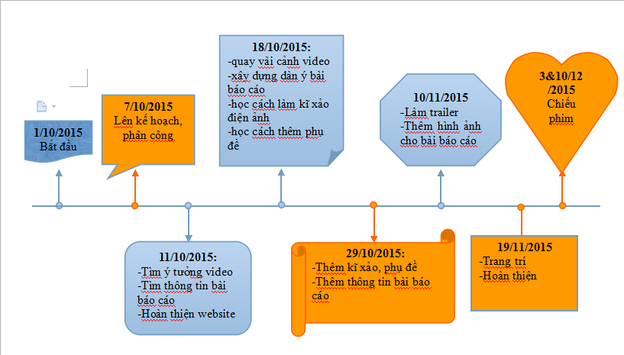

Kế hoạch trao đổi thông tin

Kế hoạch họp nhóm
<kế hoạch họp nhóm để tổng kết, rút kinh nghiệm và chuẩn bị cho bước tiếp theo>
Thời gian | Nội dung dự kiến | Phương pháp | Chuẩn bị
10/10/2015 | Thống nhất chi tiết cụ thể của chủ đề | Facebook | Leader: cập nhật thông tin trên web  Các thành viên nêu ý kiến hoặc share thành quả
17/10/2015 | Chụp ảnh, quay clip | Đi thực tế ( địa điểm chưa rõ) | Trí: Máy quay  Như Ý: Camera  Biên bản, bản tóm tắt thông tin
27/10/2015 | Clip ngắn | Máy quay Nikon  MKVToolNix  VideoCutter  Audacity | Máy quay : Trí  Bịch bánh snack, khăn giấy,... làm đạo cụ
09/11/2015 | Trailer ngắn | Phần mềm biên tập | Laptop, máy quay, camera
… | … | … | …

Kế hoạch báo cáo với GV
<kế hoạch báo cáo và thảo luận với GV>
Thời gian | Nội dung dự kiến | Chuẩn bị
9/10/2015 | Đề tài cụ thể  Hình ảnh cần chụp  Cập nhật website | Trí: Camera  Laptop  Phác thảo nội dung  Biên bản  ( 3 phần trên mỗi người cùng chuẩn bị)  Trâm: điện thoại( Samsung- Magisto)
27/10/2015 | Clip giới thiệu  Bài trình chiếu | Clip  Bài powerpoint  Biên bản  Cập nhật web
… | … | …

Công cụ hỗ trợ
<các công cụ hỗ trợ thực hiện đồ án>
- Google Mail: trao đổi nhóm
- Camtasia: quay video
- Google Site hoặc wix: xây dựng trang web
- Google: tìm kiếm thông tin hỗ trợ
- Magisto: biên tập video
- MKVToolNix : chỉnh sửa chất lượng video
- Audacity : âm thanh
- VideoCutter : cắt, ghép video

